Как создать детям новогоднюю сказку дома.

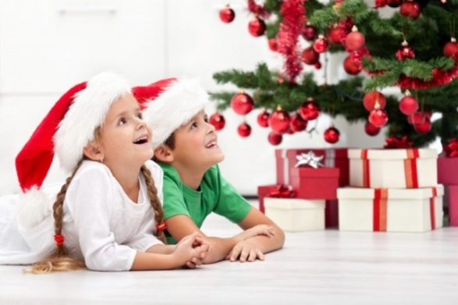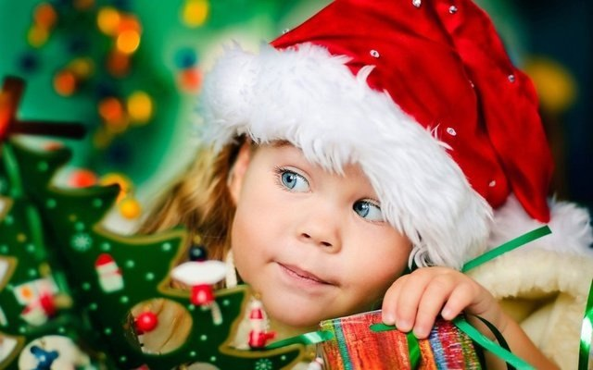

Дорогие папы и мамы!
Приближается Новый год – любимый праздник детворы, ведь ёлка – праздник сказки, веселых игр, сюрпризов, смешных приключений. «Как Новый год встретишь, так его и проведешь!» Поэтому начните готовиться к новогодним праздникам с детьми заранее, тщательно всё продумав.
Готовясь к Новому Году, родители должны обязательно обсудить, будете ли вы устраивать детский праздник у себя дома: вместе решить, кого позвать из друзей, как украсить ёлку, какие придумать развлечения. Соберите друзей, соседей, отрепетируйте представление, нарядитесь в костюмы, поиграйте в сказку, поставьте домашний спектакль, сходите в театр. Главное — всей семьей.
Составьте список гостей, детально обсудите с другими мамами время проведения мероприятия, костюмы для действа, кулинарные пристрастия детей. Вместе продумайте меню для детского стола: весёлые бутерброды и забавные новогодние закуски можно приготовить вместе – пускай даже самые маленькие проявят фантазию! Детский стол должен быть лёгким, простым и в то же время нарядным.
Зачем покупать поздравительные открытки и подарки, если их можно смастерить вместе с малышами. Составьте текст приглашений на праздник, и пусть ваш ребёнок вместе с вами заготовит весёлые пригласительные билеты, украшенные, например, снеговиками и снежинками. Старайтесь создать атмосферу необычного праздника. Нарисуйте у входа Снеговика, что бы он встречал гостей. Малышам следует дать рассмотреть елочные игрушки, можно вырезать вместе с ребенком снежинки, фонарики, вместе повесить гирлянды, лампочки. Если ребенок совсем маленький, то украсить ёлку можно, когда он уснет, на утро для малыша ёлка станет сюрпризом. Спрячьте под ёлкой хлопушку. Расскажите, что её забыл Дед Мороз. В хлопушке могут быть шарики. Под елкой – книга с картинками, раскраска. Не забудьте приготовить карнавальный наряд или просто нарядный костюм, а также вместе с ребёнком подобрать и разучить новогодние стихи. Можно поиграть с гостями, спеть вместе песню, потанцевать. Детям очень нравится игра «Горячо-холодно», выигравший пляшет или поет песню. Например, музыкальная игра «Изобразим новогоднюю песню». В принципе, любую песню можно превратить в смешную сценку, где люди будут изображать каждый упомянутый в песне предмет, растение, явление или лицо. Обдумайте нехитрые аксессуары, которые заменят игрокам костюмы. Подойдет «Маленькой елочке холодно зимой». Роли для играющих: Елочка, Зима, Бусы, Трусишка Зайка серенький, Серый Волк и пр. Таким образом, все, о чем поется в песне, изображается: если поется о том, что «бусы повесили», значит, придется повесить настоящие бусы на ёлочку. Можно взять и другие песни на новогоднюю тематику, где много действий в тексте. Вот, например, новогодний конкурс «Музыкальная шляпа». Это тоже песенный конкурс. В шляпу складываем много карточек с отдельными словами из новогодних песен («сосулька», «мороз», «зима», «Дед Мороз», «Снегурочка» и т.п.). Шляпа идет по кругу, музыка остановилась, тот, у кого шляпа достает карточку, зачитывает и исполняет отрывок песни (или просто называет), где встречается это слово. Если хотите, чтобы это развлечение прошло более динамично, то напишите на карточках, не одно слово, а целую фразу, тогда гостям будет легче вспомнить и в игре не будет пауз, ведь главное развеселить, а не проверить память гостей.
Интересно подготовленный праздник в кругу семьи не только принесет радость, но и поможет лучше понять ребенка, его интересы. Яркие воспоминания от праздника запоминаются навсегда.
Желаю вам находчивости и терпения, и к вам придет успех!

Музыкальный руководитель ЕСИНА Л.В.

